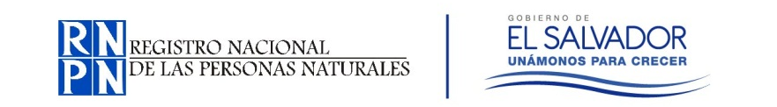
Nota Aclaratoria
NOTA ACLARATORIA.

Por este medio se informa a la Ciudadanía, que después de haberse revisado la existencia de información relativa a "Viajes", se concluye que no existieron viajes internacionales autorizados por el RNPN, durante los meses de mayo, junio y julio del año 2017.

Licda. Fátima Rutilia Romero Escobar.
Oficial de Información.

